酉阳大垭口风电项目
电磁环境影响专题评价

建设单位：重庆酉峡清洁能源有限公司
评价单位：重庆环科源博达环保科技有限公司
2024年11月

目 录
1 总 论 1
1.1专题由来 1
1.2评价目的 1
1.3 编制依据 1
1.4评价因子 2
1.5评价时段 2
1.6评价标准 2
1.7评价等级、范围、内容 2
2 工程概况及工程分析 4
2.1工程概况 4
2.2 工艺流程 4
2.3 污染工序及环节 6
3 电磁环境保护目标 7
4 电磁环境现状 8
4.1项目所在地电磁环境现状 8
4.2小结 8
5 电磁环境影响预测与评价 9
6 电磁环境污染防治措施 15
7 结论与建议 16
7.1结论 16
7.2建议 16

1 总 论

1.1专题由来
重庆酉峡清洁能源有限公司拟在重庆市酉阳县丁市镇、天馆乡、清泉乡建设酉阳大垭口风电项目。根据设计文件，项目拟建设10台单机容量5.0MW风力发电机组（其中FJ5#风机按4MW限发），总装机49MW。为将风电机组发电送出，本项目拟新建1座110kV升压站。受建设单位的委托，重庆环科源博达环保科技有限公司编写完成《酉阳大垭口风电项目电磁环境影响专题评价》，本专题评价主要关注酉阳大垭口风电项目110kV升压站运行时对周围电磁环境的影响。
升压站拟建站址位于酉阳县丁市镇中坝村十三组附近一处缓坡，站址区域现状为林地。升压站占地面积1.07hm²，围墙内占地面积0.7345hm²（长×宽=113m×65m），站址区域内为林地。本项目在该升压站内的建设规模为：①新建主变一台，容量1×50MVA；②110kV配电装置采用户外GIS布置，额定电压126kV，额定电流2000A，设置一个出线间隔；③35kV配电装置选用三相交流户内成套装置KYN-40.5金属封闭开关设，35kV进线7回；④无功补偿容量1×±12Mvar。

1.2评价目的
（1）收集项目资料，调查并掌握本工程概况。
（2）通过现状监测，掌握本项目所在区域的电磁环境质量现状。
（3）通过预测或类比分析升压站建成后的电磁环境影响，并提出相应的环境保护措施；
（4）为110kV升压站的环境保护管理提供科学依据。
（5）根据电磁环境影响分析，对不利影响提出防护措施，把不利影响减小到“可以合理达到的尽量低水平”，使工程的经济、社会及环境效益更好地统一。

1.3 编制依据

1.3.1 政策、法规
（1）《中华人民共和国环境保护法》（2015 年1 月1 日实施）；
（2）《中华人民共和国环境影响评价法》（中华人民共和国主席令第四十八号，2016 年9 月1 日施行）；
（3）《建设项目环境保护管理条例》（国务院第682 号令，2017 年10 月1日施行）；
（4）《建设项目环境影响评价分类管理名录》（2021年版）；
（5）《重庆市环境保护条例》（2017 年6 月1 日实施）；
（6）《重庆市辐射污染防治办法》（2021年1月1日起施行）。

1.3.2 技术导则、标准、规范
（1）《环境影响评价技术导则 总纲》（HJ2.1-2016）；
（2）《输变电建设项目环境保护技术要求》（HJ1113-2020）；
（3）《环境影响评价技术导则 输变电》（HJ24-2020）；
（4）《建设项目竣工环境保护验收技术规范 输变电》（HJ705-2020）；
（5）《电磁环境控制限值》（GB8702-2014）；
（6）《电磁辐射监测仪器和方法》（HJ/T10.2-1996）；
（7）《交流输变电工程电磁环境监测方法（试行）》（HJ681-2013）；

1.3.3 工程资料
（1）《酉阳大垭口风电项目可研设计报告》，长江勘测规划设计研究有限责任公司，2024年08月；
（2）建设单位提供的其他工程相关资料及设计图纸。

1.4评价因子
工频电场、工频磁场。

1.5评价时段
项目运营期。

1.6评价标准
运行期升压站工频电、磁场环境执行《电磁环境控制限值》（GB8702-2014）中的控制限值，详见表1-2。
表1-2 执行的工频电、磁场标准明细表
标准名称 | 适用  类别 | 标准限值 |  | 评价对象
标准名称 | 适用  类别 | 参数名称 | 浓度限值 | 评价对象
《电磁环境控制限值》（GB 8702-2014） | 50Hz | 工频电场强度 | 4000V/m | 电磁评价范围内公众曝露控制限值
《电磁环境控制限值》（GB 8702-2014） | 50Hz | 工频磁感应强度 | 100μT | 电磁评价范围内公众曝露控制限值

1.7评价等级、范围、内容

1.7.1评价等级
根据《环境影响评价技术导则 输变电》（HJ24-2020）中输变电工程电磁环境影响评价工作等级判定，本项目电磁环境影响评价工作等级为二级。
表1-3 电磁环境影响评价工作等级判定表
分类 | 电压等级 | 工程 | 条件 | 评价等级
交流 | 110kV | 变电站 | 户外式 | 二级

1.7.2评价范围
根据《环境影响评价技术导则 输变电》（HJ24-2020），本项目电磁环境影响评价范围见表2。
表1-4 电磁环境评价范围一览表
类型 | 评价范围
110kV升压站 | 站界外30m范围

1.7.3评价内容
本专题属于《酉阳大垭口风电项目环境影响报告表》中的内容，本专题仅对该项目的电磁环境影响进行分析、评价。根据本项目特点，本专题评价因子为工频电场强度、工频磁感应强度。

2 工程概况及工程分析

2.1工程概况

2.1.1 总平面布置
110kV升压站选址位于风场场区中部，酉阳县丁市镇中坝村十三组附近一处缓坡，站址区域现状为林地。升压站占地面积1.07hm²，围墙内占地面积0.7345hm²（长×宽=113m×65m），站址区域内为林地。
整个升压站区分为储能区、生产区和生活辅助设施区，升压站主入口位于站区西南角，由新建进站道路引接。升压站整体呈西南-东北向布置，从西南至东北依次为储能区、生活辅助区和生产区。储能区内横向布置3个电池舱和3个PCS舱；生活区内西南-东北向依次布置篮球场停车位、辅助用房、综合楼和危废暂存间；生产区内从横向布置SVG和110kV户外配电装置、主变及35kV配电装置。站区内部均有环形消防道路，便于设备运输、安装、检修和消防车辆通行。

2.1.2 升压站建设内容
110kV升压站组成情况见下表。
表2.1 升压站基本情况一览表
工程名称 |  | 基本情况
主体工程 | 主变 | 本期建设一台主变，户外布置，规模1×50MVA，电压等级110kV/35kV，型号为：SZ20-50000/110型三相双绕组、自然油循环风冷式、有载调压、低损耗电力变压器，电压比115±8×1.25%/37kV，接线组别Ynd11，阻抗电压Uk=10.5%，有载调压
主体工程 | 110kV配电装置 | 采用户外GIS式布置方式，126kV GIS采用SF6 气体绝缘组合电器 （避雷器及电压互感器采用外置），额定电压126kV，额定电流2000A；110kV出线构架1个，110kV送出线路不在本次评价范围内
主体工程 | 35kV配电装置 | 布置于35kV配电装置楼内，采用一层框架结构；建筑面积284.70m²，建筑高度6.65m，室内外高差0.45m。新建7个35kV进线间隔（2回35kV风机集电线路间隔、1回储能间隔、1回主变间隔、1回SVG无功补偿间隔、1回备用间隔、1回站用变间隔、1回母线PT间隔）；35kV配电装置采用户内金属铠装移开式高压开关柜，设置于35kV配电室内，额定电压40.5kV，额定电流630A/1250A；一次元件主要包括真空断路器、电流互感器、避雷器等，35kV配电装置舱内布置有7面35kV开关，单列布置。
主体工程 | 二次设备 | 综合楼一层的中控室主要布置风电场监控系统设备，包括操作员站、工程师站、风机监控系统、微机五防系统、图像监控系统等所有站内监控主机；充电柜2面，出线柜2面，UPS屏2面，EPS屏1面共7面屏柜组成的直流系统布置于综合楼一层的二次设备室内。
主体工程 | 35kV站用  变压器 | 设1台容量为400kVA的站用变压器，电压比为37±2×2.5%/0.4kV，接线组别为D，yn11；采用户外布置。
主体工程 | 35kV接地变 | 接地变采用三相双卷干式无励磁调压变压器，型号为DKSC-650/35，容量 650kVA，接地电阻单相额定电流300A，接地电阻为71.2Ω。
主体工程 | SVG无功  补偿 | 配置1组容量为±12Mvar的SVG无功补偿装置，SVG采用户外预制舱，户外集装箱成套直挂水冷，接地电阻10s通流400A，阻值71.2Ω。接地变及接地电阻成套装置布置于户外。
主体工程 | 储能区 | 本期储能总功率为7.5MW并配备7.5MWh储能电池系统，共配置3个储能单元，采用2.5MW级方舱作为1个储能单元；每个储能单元内包含1个2.5MW PCS升压逆变舱，1个2.5MWh储能电池系统。
主体工程 | 综合楼 | 二层钢筋混凝土框架结构，建筑面积为1171m²，占地面积586 m²，单层高3.9m，布置有中控室、二次设备间、休息室、办公室、会议室、继保室、活动室、厨房、餐厅及卫生间等。中控室运行人员通过风力发电机组计算机监控系统的人机接口，对风电场内所有风力发电机组进行集中远方监视和控制。
辅助工程 | 辅助用房 | 辅房为地下一层、地上一层平屋顶建筑，建筑面积为342m²，占地面积154 m²，一层高 4.2m，二层层高3.6m，建筑高度4.80m，室内外高差0.30m。布置有生活水泵房、消防水泵房、消防水池、备品备件间等。
辅助工程 | 站区道路 | 站内设置环形消防及生产道路，采用混凝土道路，升压站内道路设计成环形，路宽4.0m，道路转弯半径6.0m，出入口引道与门宽相适应。
公用工程 | 供水  系统 | 升压站生活及生产用水，由升压站区打机井取水。在升压站站内设10m³水箱、2台变频生活泵(一用一备)、一套反渗透设备。水箱内的生活水经净化处理后，通过给水管道送至升压站各用水点。
公用工程 | 排水  系统 | 采用雨污分流制，雨水通过雨水管引至地面雨水沟。升压站内生活污水经化粪池和一体化污水处理设施处理后用于站外林草肥育，不外排。
公用工程 | 通风 | 继电保护室、中控室采用自然通风；35kV配电室内设置降温通风系统，采用自然进风，机械排风的通风方式；厨房操作间通风采用自然进风，机械排风的通风方式；泵房等房间设置机械排风。
环保工程 | 污水处理 | 食堂废水经隔油处理、生活污水经化粪池处理后，一起进入一体化污水处理装置处理后用于站外林草肥育，污水一体化处理设备处理能力为5m³/d，位于站区生活区综合楼旁
环保工程 | 事故油池 | 站设置事故油池1个，容积21m³，钢筋砼地下结构，池底池壁防腐防渗处理
环保工程 | 危废暂存间 | 采用一层框架结构，高4.5m，建筑面积均为30m²。室内地面及墙裙防腐防渗处理。
2.2 工艺流程
本升压站是将低电压（35kV）电能经过升压站主变压器转换为高电压电能然后输出。35kV的电能通过输电线到达110kV升压站的35kV配电装置，再经过主变压器升压为110kV，最后通过110kV配电装置将电能往外输送。
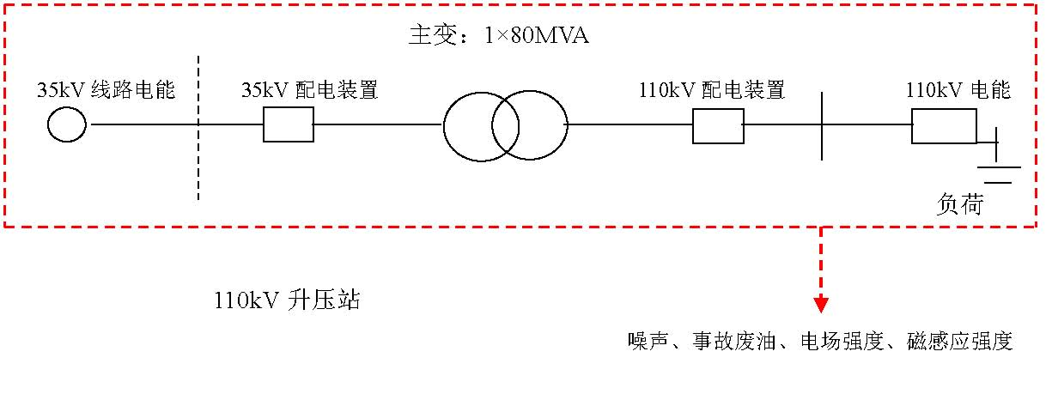
1×50MVA
图2-3 升压站营运期工艺流程及产污节点示意图

2.3 污染工序及环节
在电能输送或电压转换过程中，高压输电线、主变压器和高压配电设备与周围环境存在电位差，形成工频（50Hz）电场；输变电设备还有很强的电流通过，在其附近形成工频磁场。两者均可能会影响周围环境。
变电站内高压设备的上层有互相交叉的带电导线，下层有各种高压电气设备以及连接导线，电极形状复杂、数量多，在其周围形成了一个比较复杂的高交变工频电磁感应强度，对周围产生静电感应。电场强度、磁感应强度对附近环境产生一定的影响。
在变电站内，不同位置的场强是不同的，变电站内电磁环境源主要集中在主变压器及配电装置处，外部环境的电磁感应强度随着与之距离的增加而衰减。
因此，变电站对电磁环境的影响主要是电场强度（E）、磁感应强度（B）。

3 电磁环境保护目标
根据《环境影响评价技术导则 输变电》（HJ24-2020），本项目拟建的110kV升压站电磁环境评价范围内（围墙周边30m范围内）无居民房屋、办公用房等与本项目升压站运行无关的公众建筑物存在；升压站内值守人员办公用房属于升压站组成部分，升压站内的值守人员不属于《电磁环境控制限值》（GB8072-2014）中所定义的“公众”，其所受电磁影响属于职业影响范畴。
因此，本项目电磁评价范围内无电磁环境敏感目标分布。

4 电磁环境现状

4.1项目所在地电磁环境现状

4.1.1监测方法
电磁环境： 执行《交流输变电工程磁环境监测方法（试行）》（HJ681-2013）。

4.1.2监测仪器
表4-1 电磁环境现状检测仪器一览表
仪器名称型号及出厂编号 | 技术指标 | 校准证书
工频电场、工频磁场仪器名称：  电磁辐射分析仪仪器型号：SEM-600/LF-04  编号：I-1684/D1684 | 量程范围：  电场强度：0.01V/m～100kV/m  磁感应强度：1nT～10mT | 校准单位：中国电力科学研究院有限公司  仪器校核证书有效期：2024 年1月29 日

4.1.3监测布点
为了解本项目拟建110kV升压站站址区域电磁环境现状，本评价委托重庆渝久环保产业有限公司于2024年7月2日对拟建升压站进行了电磁环境现状监测。根据《环境影响评价技术导则 输变电工程》（HJ24-2014）的现状监测布点原则：站址的布点方法以围墙四周均匀布点监测为主，如新建站址附近无其他电磁设施，则布点可简化，视情况在围墙四周布点或仅在站址中心布点监测。拟建110kV升压站站址附近无其他电磁设施，电磁评价范围内（站界周边30m内）无电磁环境敏感点分布，因此本次评价在升压站主变中心位置（监测高度距地面1.5m）布设现状监测点位是合理的。
表3.1-7 电磁环境现状监测结果表
点位 | 点位描述 | 工频电场强度（V/m） | 磁感应强度（µT）
E1 | 拟建 110kV升压站中心 | 0.08 | 0.0079
备注：监测高度距地面1.5m。
拟建110kV升压站站址工频电场强度测值为0.08V/m，磁感应强度测值为0.0079μT，远小于国家标准值（工频电场强度＜4000V/m、磁感应强度＜100μT，满足《电磁环境控制限值》（GB 8702-2014）的限值要求，本项目拟建站址电磁环境良好。

4.2小结
根据监测结果可知，本项目拟建110kV升压站站址及电磁敏感点工频电场强度、工频磁感应强度环境现状监测值均分别低于《电磁环境控制限值》（GB 8702-2014）4000V/m及100μT的评价标准限值。

5 电磁环境影响预测与评价
根据《环境影响评价技术导则 输变电》（HJ24-2020）电磁环境影响预测及评价相关要求，本评价对本项目110kV升压站采取选用同类型变电站进行类比监测的方法进行分析和评价。

5.1.1 类比对象选择
根据电磁场分布及衰减理论：根据电磁场相关理论，工频电场强度主要取决于电压等级及关心点与源的距离，并与环境湿度、植被及地理地形因子等屏蔽条件密切相关；磁感应强度强度主要取决于电流强度及关心点与源的距离。变电站电磁环境类比测量，从严格意义讲，具有完全相同的设备型号（决定了电压等级及额定功率、额定电流强度等）和布置情况（决定了距离因子）是最理想的，即：不仅有相同的主变数和容量，而且一次主接线也相同，布置情况也相同。但是要满足这样的条件是很困难的，要解决这一实际困难，可以在关键部分相同或源项大于本项目，而达到进行类比的条件。所谓关键部分，就是主要的工频电场、磁感应强度产生源。
根据电磁场理论：
A、电荷或者带电导体周围存在着电场；有规则地运动的电荷或者流过电流的导体周围存在着磁场。即电压产生电场而电流则产生磁场。
B、工频电场和磁感应强度随距离衰减很快，即随距离的平方和三次方衰减，是工频电场和磁感应强度作为感应场的基本衰减特性。
因此对于变电站主控楼外的工频电场，要求电压相同（或大于项目），此时就可以认为具有可比性；同样对于变电站墙体外的磁感应强度，也要求最近的通流导体的布置和电流相同（或大于项目）可以认为具有可比性。实际情况是，工频电场的类比条件相对容易实现，因为变电站主设备和母线电压是基本稳定的不会随时间和负荷的变化而产生大的变化。但是产生磁感应强度的电流却是随负荷变化而有较大的变化。
综合考虑建设地点、电压等级、主变容量、布置方式以及主变距离围墙最近水平距离等条件，结合上述类比对象选择原则，本评价选择电压等级与乐山冯湾110kV变电站作为类比对象，从该变电站运行后的监测结果来分析说明本项目110kV升压站运行期对周边环境的影响。冯湾变电站位于乐山市中区，于2021 年6 月建成投入运行调试，于2023年3月完成竣工环保验收。

5.1.2 类比对象的可比性分析
110kV 冯湾变电站主变压器户外布置，电压等级110kV，主变容量为2×50MVA，变电站营运状况良好。110kV冯湾变电站与本项目对比情况见表5-1。
表5-1 本项目110kV升压站与110kV冯湾变电站对比情况一览表
序号 | 类型 | 110kV冯湾变电站 | 本项目110kV升压站 | 相似性
1 | 位置 | 四川省乐山市市中区 | 重庆酉阳县 | /
2 | 变电站地形和周围环境 | 平原地貌，站外城市新区 | 缓坡地貌，站外林灌地和交通用地 | /
3 | 建设规模 | 布设2台主变压器 | 布设1台主变压器 | 本项目较少
4 | 电压等级 | 110kV | 110kV | 电压等级相同
5 | 容量（MVA） | 2*50 | 50 | 本项目总容量较小
6 | 主变与站界最近距离 | 约10m | 10.9m | 基本相同
7 | 围墙内面积（hm²） | 0.2806 | 0.7345 | 本项目占地  面积更大
8 | 主变压器布置方式 | 室外布置 | 室外布置 | 主变布置方式相同
9 | 配电装置布置方式 | 110kV：GIS室外布置 | 110kV：GIS室外布置 | 配电装置布置方式相同
10 | 接线形式 | 单母线接线 | 单母线接线 | 相同
11 | 110kV线路出线方式 | 架空 | 架空 | 相同
12 | 110kV出线回数 | 2回 | 1回 | 本项目出线回数  较少
13 | 环境条件 | 乐山市市中区属于亚热带湿润季风区，多年平均气温为17.4℃，平均相对湿度79.8% | 重庆市酉阳县属于亚热带湿润季风区，年平均气温18.6℃，平均相对湿度约79% | 本项目变电站所在区域平均温度较低，相对温度度接近，均属于检测仪器正常工作的范围
14 | 运行工况 | 运行电压已达到设计额定电压等级，变电站运行正常。 | 未建设，无运行工况 | /
由表5-1可比性分析可知：
① 本项目110kV升压站与类比的110kV冯湾变电站均为电压等级均为110kV，主变均采用户外布置，本项目主变容量与类比变电站总容量一致，主变与站界最近距离大于类比变电站，本项目升压站面积大于类比变电站面积其运行期对厂界电磁环境影响与类比变电站相近。
② 本项目仅有1回110kV出线，110kV高压配电装置与类比变电站均采用户外GIS布置方式，总平面布置形式相近。
综上，本评价认为，110kV冯湾变电站站界电磁监测数据可反映本项目110kV升压站运营期对站界外的电磁环境影响情况。

5.1.3 类比变电站监测情况
2022 年 4 月，乐山110kV 冯湾输变电工程开展竣工环境保护验收期间，委托四川省永坤环境监测有限公司对冯湾110kV升压站场界工频电场强度和工频磁感应强度进行了检测，监测点位见表5-2（完整检测报告见附件），监测布点图见图5-1。监测时两台主变均正常运行，其运行工况详见表5-3。
表5-2监测点位描述
采样位置 | 检测项目 | 备注
厂界四周围墙外5m | 工频电磁场 | 断面监测布置于厂界5m外监测值最大一侧
断面监测5m、10m、15m、20m、25m、30m、35m、40m、45m、50m处 | 工频电磁场 | 断面监测布置于厂界5m外监测值最大一侧
图5-1 110kV冯湾变电站验收监测布点示意图
表5-3 110kV冯湾变电站验收监测工况
序号 | 主变名称 | 主变负荷
序号 | 主变名称 | 电压 | 电流 | 有功功率 | 无功功率
1 | 1#主变 | 114.64 | 66.25 | 66.30 | 66.16
2 | 2#主变 | 114.65 | 66.28 | 66.28 | 66.12
（4）类比变电站监测结果分析
110kV冯湾变电站工频电场、工频磁感应强度监测结果见表5-3。
表5-3 110kV冯湾变电站工频电场、磁感应强度测量结果
序号 | 监测点位 | 监测高度（m） | 工频电场强度（V/m） | 工频磁感应强度（μT）
1 | 变电站东侧围墙外5m | 1.5 | 11.77 | 0.0599
2 | 变电站南侧围墙外5m | 1.5 | 12.26 | 0.1572
3 | 变电站西侧围墙外5m | 1.5 | 9.863 | 0.1365
4 | 变电站北侧围墙外5m | 1.5 | 6.270 | 0.1012
电磁衰减断面
5 | 变电站南侧围墙外5m | 1.5 | 12.26 | 0.1572
6 | 变电站南侧围墙外10m | 1.5 | 5.368 | 0.1128
7 | 变电站南侧围墙外15m | 1.5 | 1.426 | 0.0860
8 | 变电站南侧围墙外20m | 1.5 | 0.576 | 0.0516
9 | 变电站南侧围墙外25m | 1.5 | 0.507 | 0.0465
10 | 变电站南侧围墙外30m | 1.5 | 0.482 | 0.0431
11 | 变电站南侧围墙外35m | 1.5 | 0.471 | 0.0432
12 | 变电站南侧围墙外40m | 1.5 | 0.470 | 0.0421
13 | 变电站南侧围墙外45m | 1.5 | 0.426 | 0.0426
14 | 变电站南侧围墙外50m | 1.5 | 0.401 | 0.0408
从表5-3类比监测分析可知，在监测工况条件下， 110kV冯湾变电站围墙四周站界监测点工频电场强度在 6.270V/m~12.26V/m 之间，工频磁感应强度在0.0599μT~0.1572μT 之间，满足《电磁环境控制限值》（GB8702-2014）中4000V/m和100μT标准要求。类比变电站产生的各项污染物均可满足国家相关标准要求。

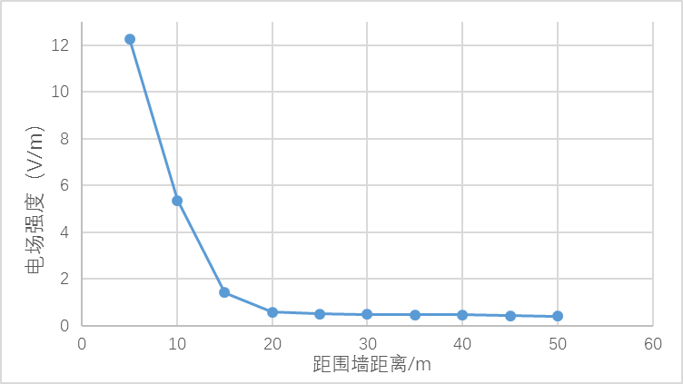
图5-2 110kV冯湾变电站电场强度监测断面趋势图

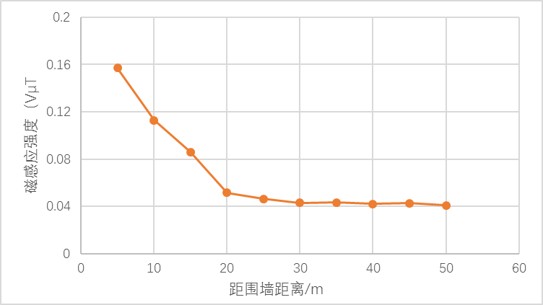
图5-3 110kV冯湾变电站磁感应强度监测断面趋势图
根据冯湾变电站的电磁衰减断面监测结果，其站界外20m处的电场和磁感应监测值已低于比本项目升压站拟建处的电磁场监测值，本评价在此仅利用该电磁环境衰减断面监测数据来分析本项目升压站站外电磁变化趋势。类比110kV 冯湾升压站监测断面趋势图可以看出，类比站工频电场强度和工频磁感应强度均在 5m 处值出现最大值，此后站界外电场强度和磁感应强度总体上随着距离增加而逐渐降低的趋势，15m处电场强度和磁感应强度基本已衰减至监测断面电场强度和磁感应强度最大值的50%以下。

5.1.4 本项目升压站达标情况分析
通过类比110kV 冯湾升压站，可以预测本项目 110kV 变电站建成投运后，其站界外的工频电场强度远小于4000V/m，工频磁感应强度远小于 100μT，工频电场强度和工频磁感应强度均能满足《电磁环境控制限值》（GB 8702-2014）评价标准的限值要求。
参照类比变电站监测结果，结合本项目110kV升压站的总平面布置情况可知，本项目投运后站界处产生的工频电场、磁感应强度也可分别满足4000V/m和100μT的标准限值，升压站运行期站界工频电磁场强度最大值预计将出现在与主变和110kV构架距离最近的西侧围墙站界处。

6 电磁环境污染防治措施

为尽可能减小本项目110kV升压站运行期间对周边电磁环境的影响，本评价提出以下措施。
（1）为减少电晕产生的电磁环境影响，在设备订货时应要求导线、母线、管母线终端球和其它金具等提高加工工艺，防止尖端放电和起电晕。
（2）对站内配电装置进行合理布局，尽量避免电气设备上分露出软导线；增加导线对地高度。
（3）将升压站内电气设备接地，以减小电磁场场强。
（4）对平行跨导线的相序排列避免同相布置，减少同相母线交叉与相同转角布置。
（5）选用带屏蔽层的电缆，屏蔽接地等。
（6）保证升压站内导线与电气设备的安全距离。

7 结论与建议

7.1结论

7.1.1工程概况
重庆酉峡清洁能源有限公司拟在重庆市酉阳县丁市镇、天馆乡、清泉乡建设酉阳大垭口风电项目。本项目拟建10台单机容量5.0MW风力发电机组（其中FJ 5#风机按4MW限发），总装机49MW。为将风电机组发电送出，拟配套新建1座110kV升压站。升压站选址位于酉阳县丁市镇中坝村十三组附近一处缓坡，站址区域现状为林地。升压站占地面积1.07hm²，围墙内占地面积0.7345hm²（长×宽=113m×65m），站址区域内为林地。本项目在该升压站内的建设规模为：①新建主变一台，容量1×50MVA；②110kV配电装置采用户外GIS布置，额定电压126kV，额定电流2000A，设置一个出线间隔；③35kV配电装置选用三相交流户内成套装置KYN-40.5金属封闭开关设，35kV进线7回；④无功补偿容量1×±12Mvar。

7.1.2 电磁环境保护目标
本项目电磁环境评价范围内（升压站边界外30m内）无环境敏感目标分布。

7.1.3 电磁环境质量现状
根据典型监测点位监测结果可知，本项目拟建110kV升压站站址中心处的工频电场强度、工频磁感应强度现状监测值均分别低于《电磁环境控制限值》（GB 8702-2014）4000V/m及100μT的评价标准限值。

7.1.4 电磁环境影响评价结果
选用冯湾110kV变电站作为本项目新建110kV升压站电磁环境类比对象。在监测工况条件下，110kV冯湾变电站各监测点工频电场强度在 6.270V/m~12.26V/m 之间，工频磁感应强度在0.0599μT~0.1572μT 之间，满足《电磁环境控制限值》（GB8702-2014）中4000V/m和100μT标准要求。类比变电站产生的各项污染物均可满足国家相关标准要求。根据类比分析，可以说明本项目110kV升压站建成投运后站界处产生的工频电场强度、磁感应强度将低于国家规定的评价标准（工频电场≤4000V/m，磁感应强度≤100μT），符合电磁环境保护的要求。

7.2建议
110kV升压站建成后及时组织进行环保竣工验收。运行期应加强环境管理，定期进行环境监测工作，保证工频电磁场强度小于公众曝露限值。

